当日受付試合の設定
Ver 3.100 on 14/01/20
１．旧受付ファイルのデータのバックアップします。
そのままではエラーになって、バックアップできない時は、TeamT Tableに以下のフィールドを追加
mailAddress テキスト型 フィールドサイズ100
registDate テキスト型 フィールドサイズ20
２．新しいアクセスの受付ファイルを準備
新しいアップロードプログラムを起動し、メッセージに従います。

(1)
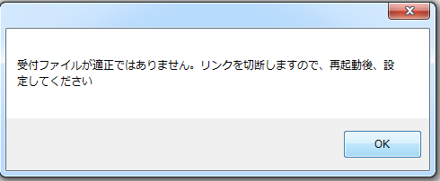
(2)
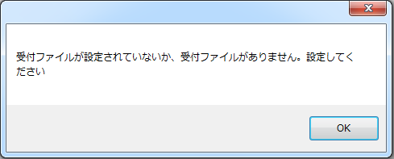

(3)
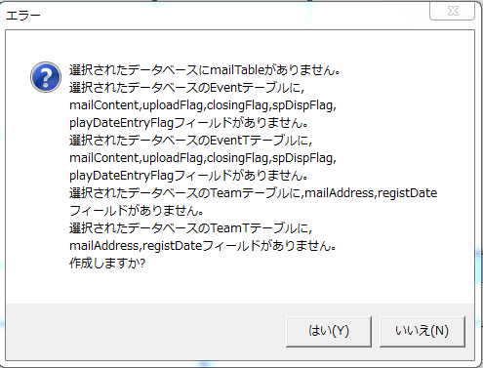

(4)
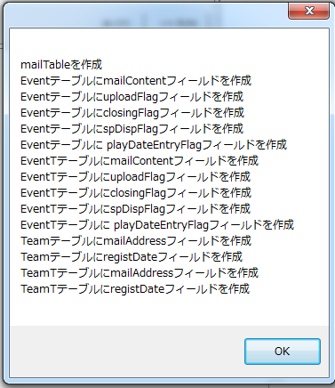
以上の操作で、新受付ファイルに必要なテーブル、フィールドを作成します。

３．バックアップデータの復帰をアクセス側のプログラムで行います。

４．mailTableのエクスポート
メール情報のテーブルは準備出来ていますが、旧アクセスファイルに保存されているmailデータを移動していません。
旧いアクセスファイルを開き、手動でmailTableを新しいアクセスファイルにエクスポートします。

以上で、データの移動と準備は終了しました。

新しいアップロードプログラムを開き、当日受付の試合はチェックボックスをチェックします。
これは保存されます。アップロードすると、Web上では当日受付の試合は、表記が「当日」に変わり、Linkがはずれます。

